# **Docker**

זו מערכת המאפשרת להריץ את כלל האפליקציה שלנו על מעיין "מכונה וירטואלית" הנקראת ב-Docker: Container.

מכונה – Machine – זהו המחשב עצמו – "ברזלים".

מערכת הפעלה – OS – Operating Machine: המערכת הראשונה המותקנת במחשב ומקשרת בין התוכנות לחומרת המחשב.

שלושת מערכות ההפעלה הגדולות:

1. Windows
2. Linux
3. Mac

מערכת הפעלה ראשית: מערכת ההפעלה שהותקנה על המכונה.

מכונה וירטואלית: Virtual Machine: התקנת מערכת הפעלה שלמה בתוך מערכת ההפעלה הראשית, ע"י אפליקציה המאפשרת זאת, לדוגמה Virtual Box.

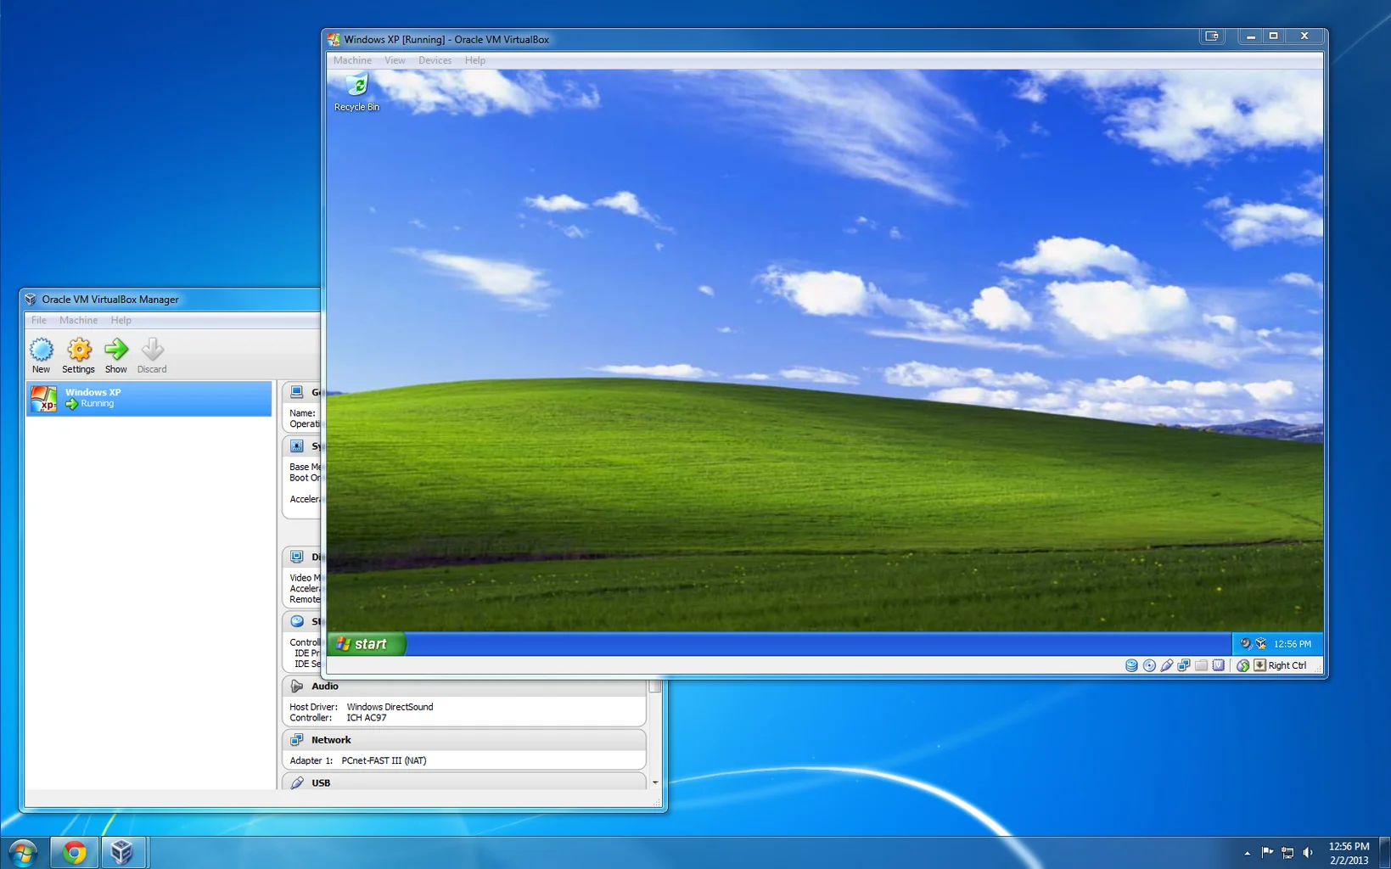

מכונה וירטואלית זוללת המון זיכרון והמון מעבד.

Docker Container

מיני מכונה וירטואלית שמיועדת להריץ את האפליקציה שלנו.

ב-Docker יש את התשתית של מערכת ההפעלה כך שה-Container יכיל מעט מאוד בתוכו כך שהוא לא יתפוס הרבה נפח.

Docker Image

זהו קובץ המכיל את כל מה שאמור להיות ב-Container בכדי להריץ בסופו של דבר את האפליקציה שלנו

במינימום חייבים להיות המרכיבים הבאים:

1. מערכת הפעלה.
2. סביבת הרצה של שפת התכנות, לדוגמה Python.
3. התקנות גלובליות הדרושות ע"י האפליקציה, לדוגמה Django.
4. האפליקציה שלנו.

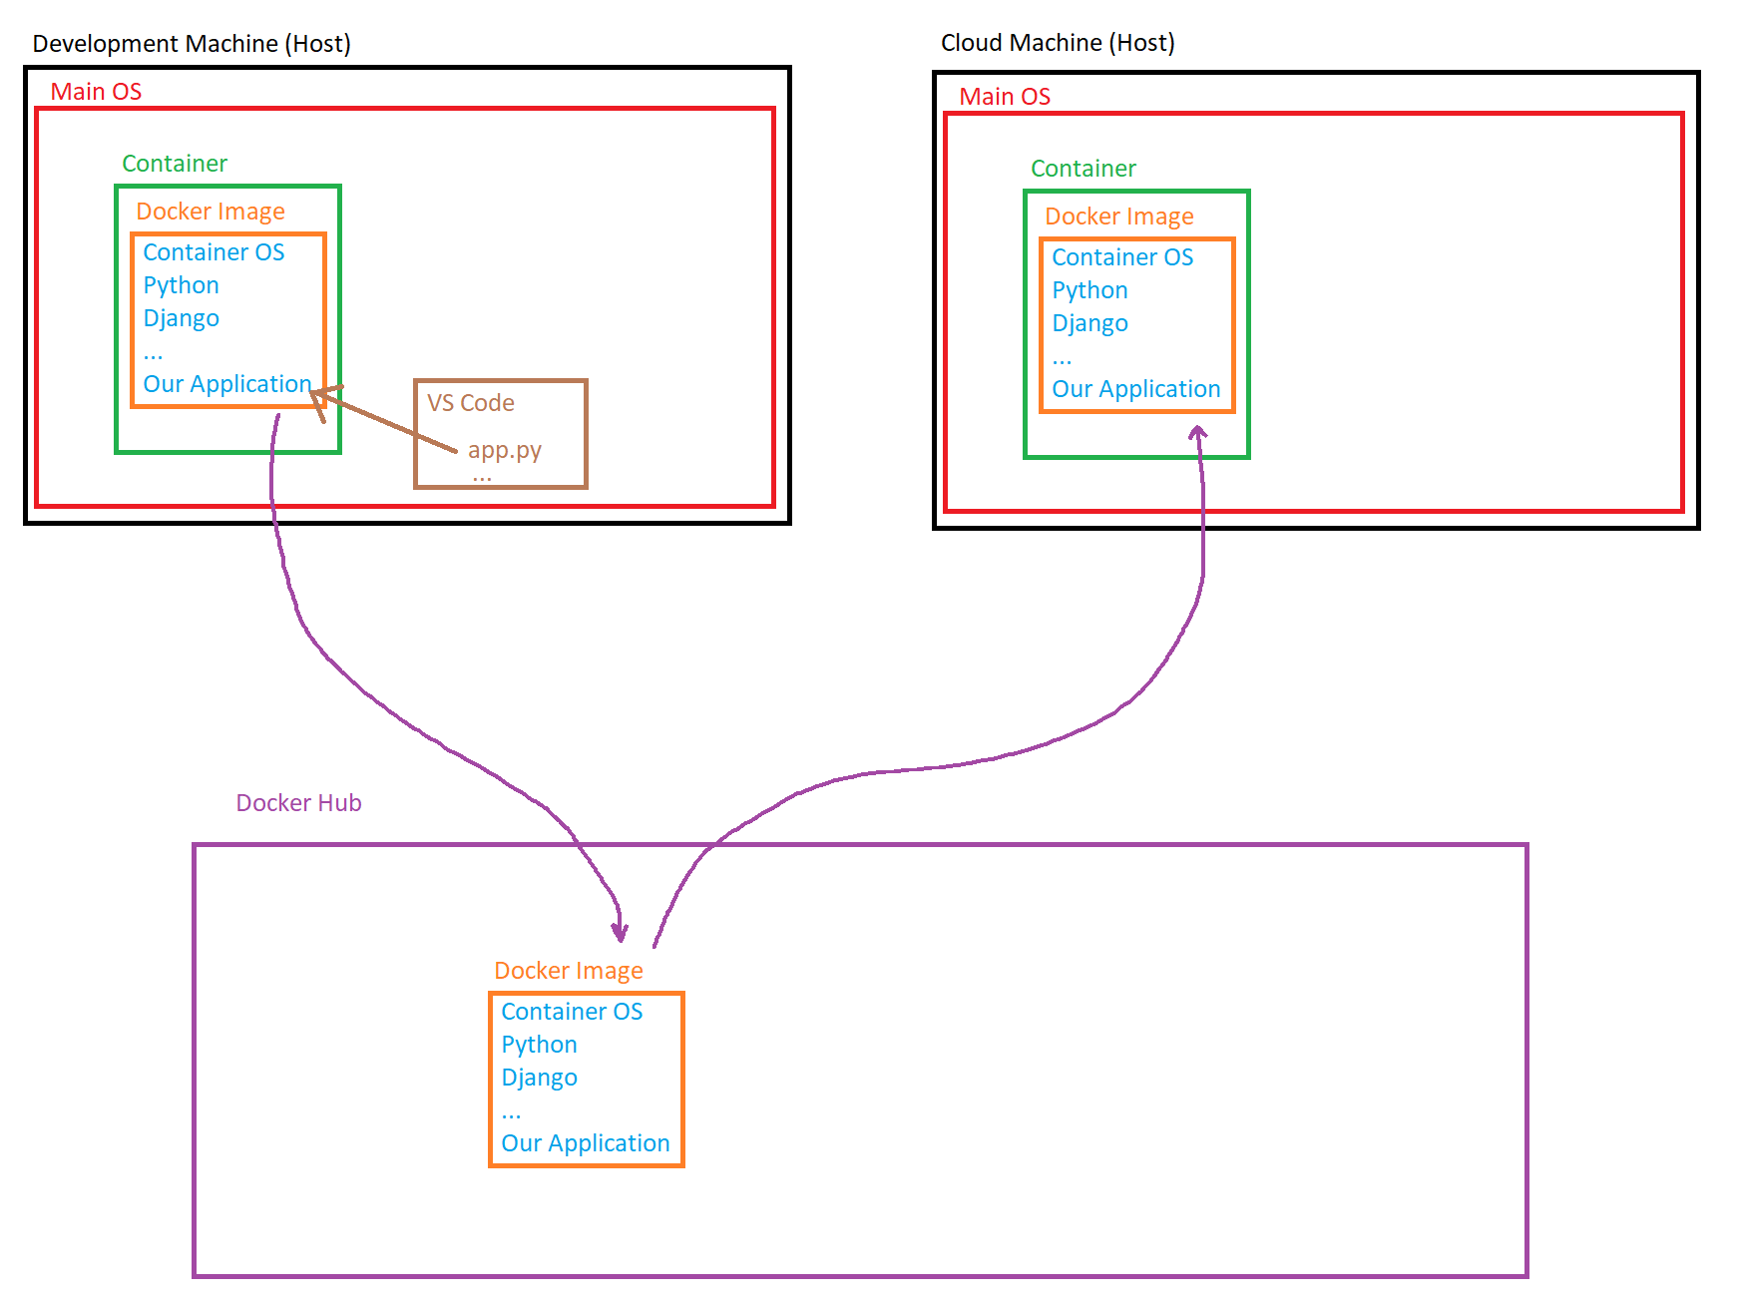

Dockerfile

זהו קובץ בעל השם Dockerfile (מילה אחת, Case-Sensitive) המתאר איך לבנות Docker Image.

תוסף VS Code לעבודה עם Dockerfile (בודק שגיאות, מציע הצעות...)

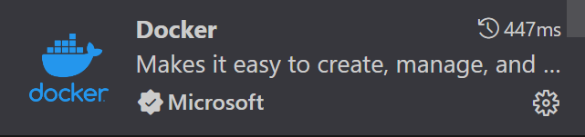

פקודת טרמינל לבניית Docker Image:

docker build -t <image-name> <Dockerfile-location>

לדוגמה:

docker build -t hello-python .

פקודת טרמינל לבניית Docker Container (ללא הרצתו):

docker create --name <container-name> <image-name>

לדוגמה:

docker create --name cool-container hello-python

פקודת טרמינל להרצת Docker Container:

docker start <container-name>

לדוגמה:

docker start cool-container

בכדי להעלות Docker Image ל-Docker Hub, על שם ה-Image להיות בפורמט הבא:

docker-username/image-name:version

לדוגמה:

bart-simpson/cute-kittens:1.0

פקודת טרמינל להעלאת Docker Image ל-Docker Hub:

docker push <image-name>

לדוגמה:

docker push bart-simpson/cute-kittens:1.0

עבודה ללא Docker:

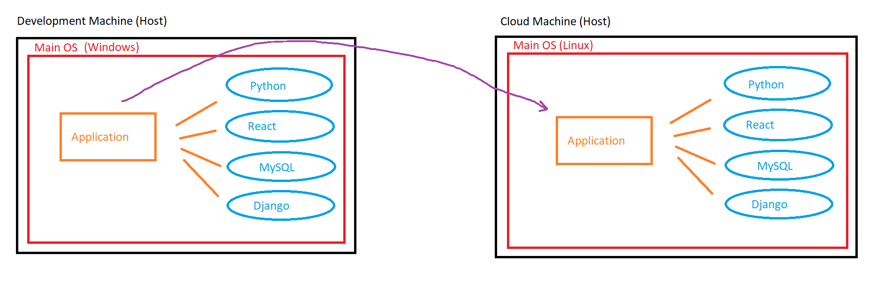

# 🐍 משתמשים בתמונה הרשמית של Python על בסיס Alpine Linux

# למה Alpine? → כי זו גרסה קלה מאוד, קטנה ומהירה להורדה (few MB בלבד).

# FROM מציין על איזה Image הבסיס שלנו נבנה.

FROM python:alpine3.19

# 📂 הגדרת תיקיית עבודה (Working Directory) בתוך הקונטיינר

# כל הפקודות הבאות (COPY, RUN, CMD וכו') ירוצו מתוך /app

# זה עוזר לנו לסדר את הקבצים במקום קבוע בתוך הקונטיינר.

WORKDIR /app

# 📥 מעתיקים את כל הקבצים מהמחשב המקומי (התיקייה הנוכחית עם Dockerfile)

# אל תוך התיקייה /app בתוך הקונטיינר.

# לדוגמה: אם יש לנו app.py במחשב, הוא יעבור ל־/app/app.py בקונטיינר.

COPY . /app

# 🚀 מגדירים את פקודת ההרצה (ENTRYPOINT) ברגע שהקונטיינר עולה.

# כאן אנחנו מריצים python3 עם הקובץ app.py

# כך שכל פעם שהקונטיינר יופעל → התוכנית הראשית שלנו תתחיל לרוץ.

ENTRYPOINT ["python3", "app.py"]

## 📌 סיכום והסברים עיקריים

1. **FROM** – בוחר תמונת בסיס (פה Python + Alpine).
2. **WORKDIR** – קובע את התיקייה הראשית שבה יעבוד הקונטיינר.
3. **COPY** – מעתיק קבצים מהפרויקט שלך לתוך הקונטיינר.
4. **ENTRYPOINT** – מגדיר מה הקונטיינר יריץ כברירת מחדל (כאן: python3 app.py).